Предпринимателей приглашают принять участие в конкурсной программе «Лучшее – детям»
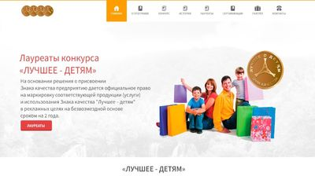
Предпринимателей приглашают принять участие в конкурсной программе «Лучшее – детям». Данный конкурс является Национальной программой продвижения лучших российских товаров и услуг для детей.
Организаторами программы являются: Общественная палата Российской Федерации, ряд общественных организаций при поддержке Государственной Думы Федерального Собрания Российской Федерации, Всероссийской политической партии «Единая Россия», Правительства РФ, Администрации Президента РФ, ряда министерств и ведомств.
Программа направлена на повышение качества жизни подрастающего поколения с учетом приоритетов Десятилетия детства. Ежегодно в рамках Программы проводится конкурс продукции и услуг для подрастающего поколения, позволяющий выявить лучшие предприятия, оказывающие качественные услуги детям, производящие качественные и конкурентоспособные товары для детей.
Традиционно в конкурсной части Программы «Лучшее-детям» принимают участие организации, представляющие региональные и городские программы в сфере дошкольного и школьного образования, детского здравоохранения, спортивного воспитания, досуга и отдыха, социальные программы для детей и подростков с ограниченными возможностями, производители детских товаров.
По итогам конкурсной экспертизы, которая проводится Объединенной экспертной комиссией на базе профильных государственных экспертных организаций, лауреатам присваивается Знак качества «Лучшее – детям» с правом маркировки своей продукции (услуг) сроком на 2 года на безвозмездной основе.
В 2022 году конкурс проводится с 10 января по 10 декабря. Награждение победителей будет проходить в торжественной обстановке в Общественной палате Российской Федерации. Информация о победителях будет направлена в Федеральные и региональный органы власти.
Более подробную информацию о Программе «Лучшее-детям» вы можете найти на сайте www.rosdet.ru.
Заявки на участие в Программе направляются в Исполнительную дирекцию конкурса.

